道路安全警告标志普及版
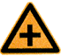 | 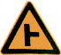 | 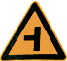 |  |  | 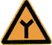
十字交叉 | T型交叉 | T型交叉 | T型交叉 |  | Y型交叉
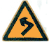 | 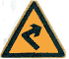 |  |  |  | 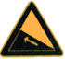
向左急弯路 | 向右急弯路 | 反向弯路 | 连续弯路 |  | 上陡坡
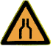 | 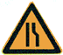 | 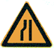 | 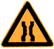 |  | 
两侧变窄 | 右侧变窄 | 左侧变窄 | 窄桥 |  | 双向交通
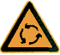 |  | 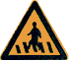 | 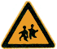 |  | 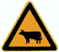
环型交叉 | 下陡坡 | 注意行人 | 注意儿童 |  | 注意牲畜
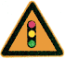 | 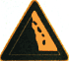 | 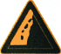 | 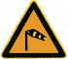 |  | 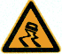
注意信号灯 | 注意落石 |  | 注意横风 |  | 易滑
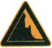 | 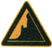 | 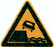 | 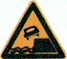 |  | 
傍山险路 |  | 提坝路 |  |  | 村庄
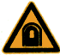 | 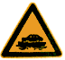 | 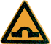 | 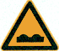 |  | 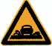
隧道 | 渡口 | 驼峰桥 | 路面不平 |  | 过水路面
 | 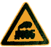 |  | 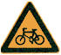 |  | 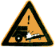
有人看守铁道道口 | 无人看守铁路道口 | 叉形符号 | 注意非机动车 |  | 事故易发路段
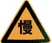 | 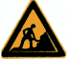 |  | 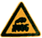
慢行 | 施工 | 注意危险 | 斜杆符号
 | 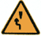 | 
左右绕行 | 左侧绕行 | 右侧绕行

